왕복 예매 구현

결과)

1. 왕복

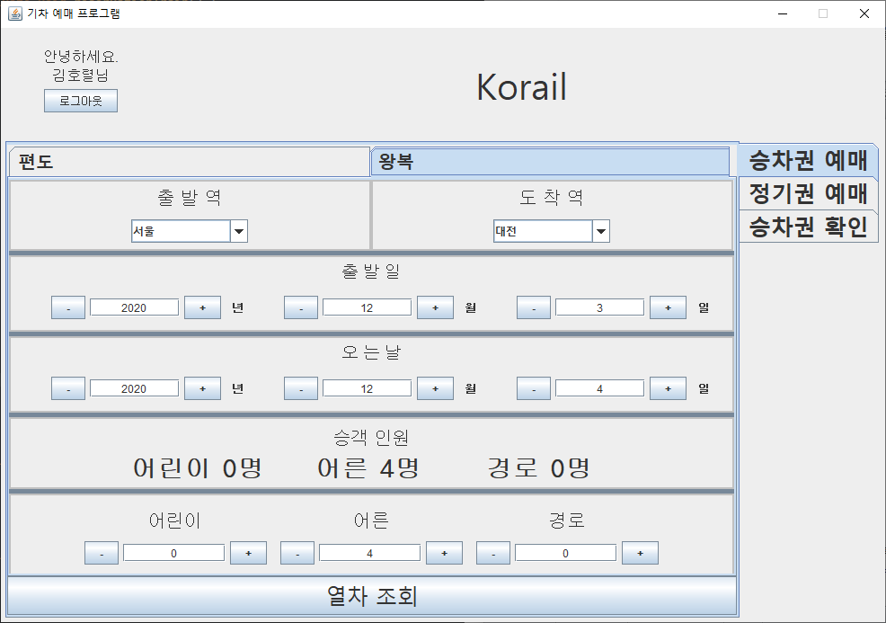

1. 중복 예매 불가

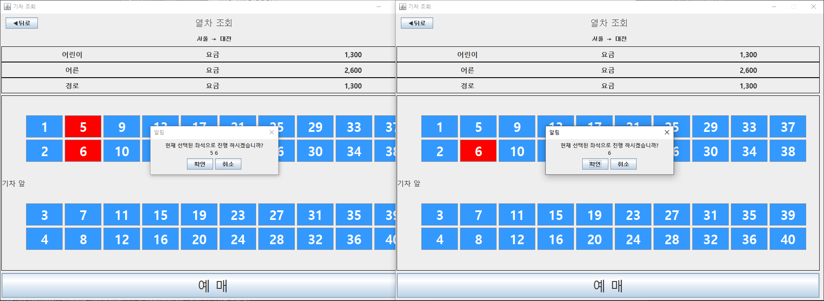

클라이언트 2

클라이언트 1

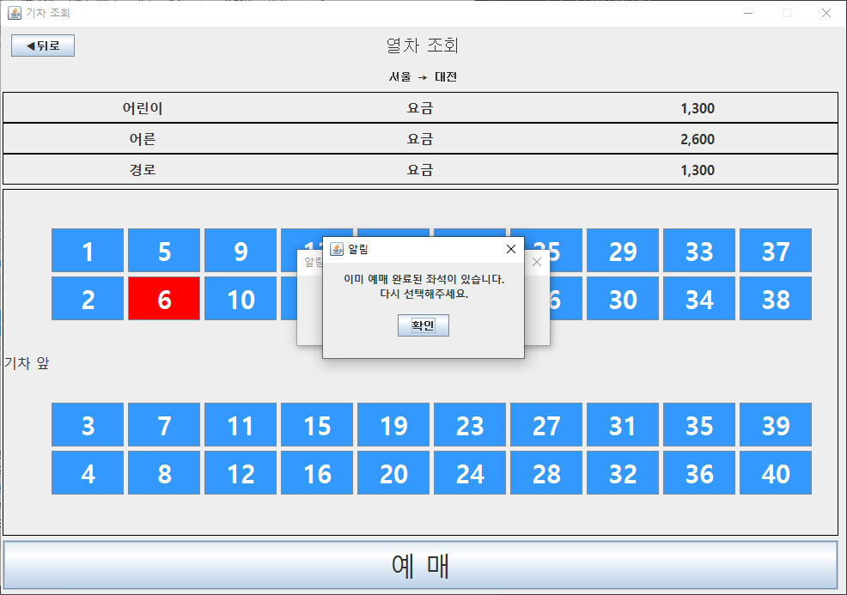 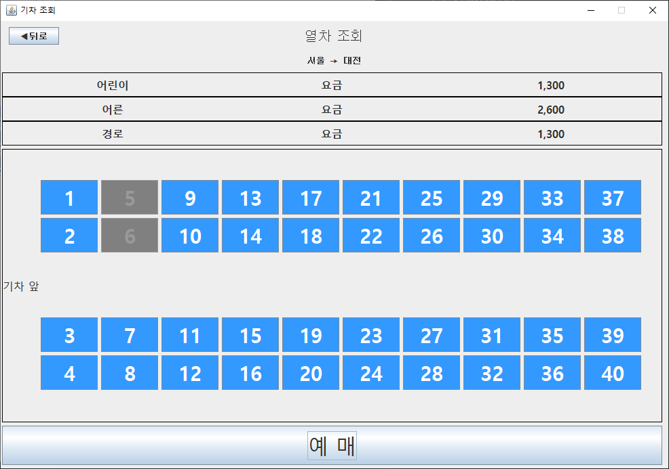

클라이언트 2

클라이언트 2

오늘 한 일)

1. 왕복 UI 구현

→ 편도 UI부분 코드를 메서드화 시켜서 왕복에 그대로 적용

* 오는 날 Panel 부분만 추가

1. 왕복으로 예매하는 것을 대비, ArrayList<TrainVo> 형태의 큐로 열차 목록 전달

→ 왕복일 경우 큐의 사이즈는 2 이상일 것

→ 큐의 사이즈가 0이 될 때까지 아래 내용 수행

1. 큐에서 열차목록을 꺼내 출력
2. 예매 완료
3. 2개 이상의 클라이언트에서 같은 좌석을 선택 후 예매할 경우

→ 먼저 예매 완료를 누르는 사람이 예매 됨

→ 뒤늦게 누르는 사람은 중복된 좌석을 공지해주고 좌석버튼을 최신화 시킴

구현해야 할 것)

1. 요금 계산
2. 정기권 예매